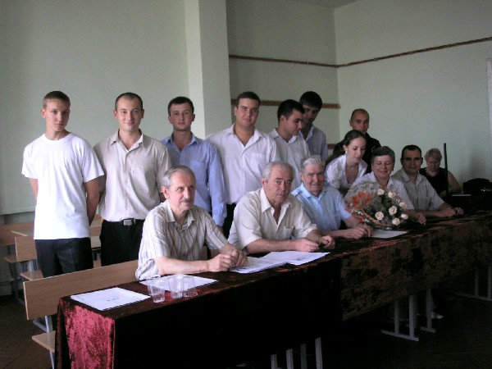

Заседание ГЭК-2007 закончилось…

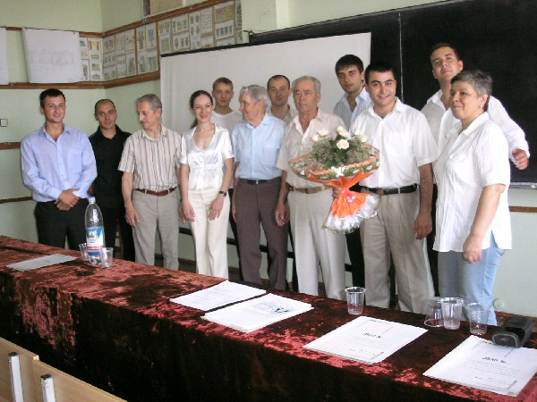

Теперь уже коллеги…

